Michał Kolendo 286771

Bartek Królak 284922

**SVGAnimation**

**Model**

1. **Wymagania**

Aplikacja ma umożliwiać tworzenie statycznych oraz dynamicznych obiektów svg , modifykowalnych za pomocą interaktywnego interfejsu. Główne jej funkcjonalności:

* Interaktywne definiowanie figur svg;
* Ustawianie typu animacji;
* Modyfikacja parametrów animacji;
* Modyfikacje podstawowych parametrów figur;
* Dodawanie oraz usuwanie projektu aplikacji;
* Dodawanie oraz usuwanie figur w danym projekcie;
* Import oraz eksport pliku svg;
* Import oraz eksport projektu stworzonego w aplikacji;

1. **Dziedzina użytkownika**

Nasza aplikacja posiada jedno drzewo danych, które są potem wykorzystywanie w większości miejsc w aplikacji.

Głównym parametrem jest ***Projekt*** , który posiada listę aktualnych figur dodanych przez użytkownika oraz nazwę projektu.

Każda z figure posiada swoją nazwę, typ, pozycje x oraz y, liczbe kątów, stopień przezroczystości, grubość granicy, kolor granicy, kolor wypełnienia, rozmiar figury oraz obiekt animacji.

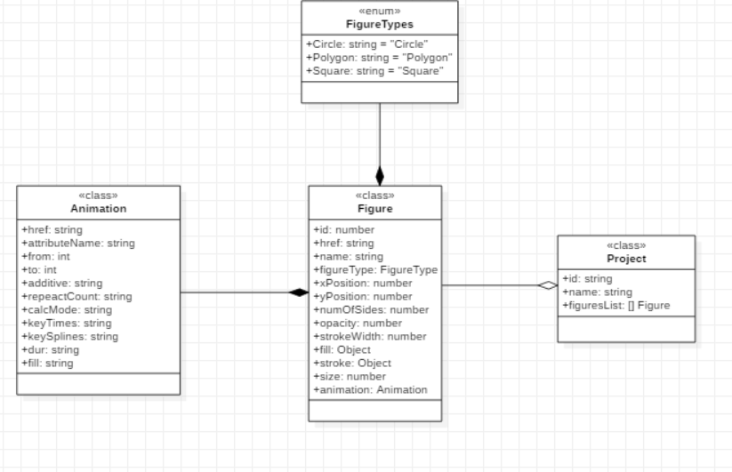Każda Animacja ma w sobie typ animacji ( attributeName) który ulega animacji. Punkt startowy jak i końcowy oraz czas

1. **Dziedzina interfejsu użytkownika**

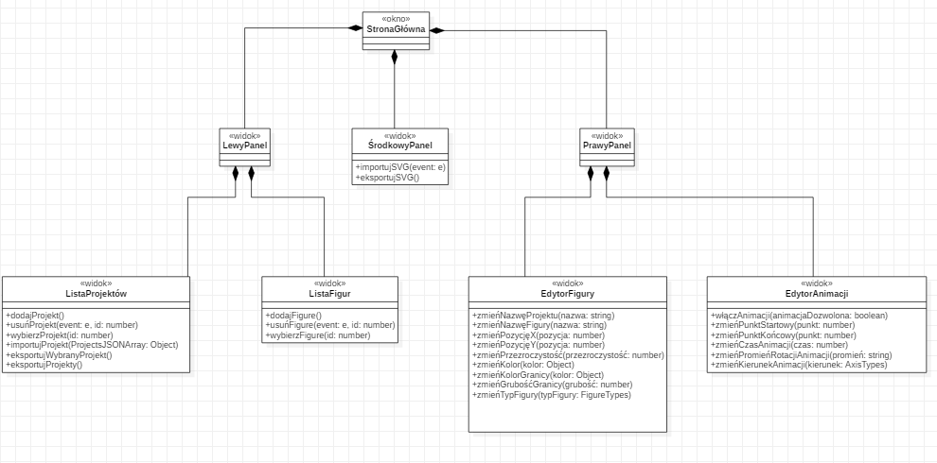Nasza aplikacja jest aplikacją stylu **SPA –** single page application. Składa się ona z bocznego panelu , w którym nawigujemy pomiędzy projektami, które możemy importować/eksportować, oraz listy figur. Mamy też środkowy panel wyświetlający generowane svg, oraz panel prawy boczny, w którym mamy możliwość edycji parametrów figury oraz parametrów animacji.